

Årsmøte i klubbhuset 09 juni 2020 kl. 18.00

Til medlemmene i Ljan Tennisklubb
Oslo 25 mai 2020
Innkalling til årsmøte i Ljan Tennisklubb

Styret innkaller herved til årsmøte i Ljan Tennisklubb. Vårt årsmøte skulle vært avholdt 30 mars, men pga. Corona så ble dette utsatt på ubestemt tid. Nå er det sluppet opp på en del restriksjoner og vi velger derfor å avholde vårt årsmøte i klubbhuset som vanlig.
Årsmøtet avholdes tirsdag 09 juni kl. 19 i Ljan Tennisklubb, Gladvollveien 21.
Saker som et medlem ønsker å tatt opp på årsmøtet, må sendes styret senest 02 juni til ljan.tennis@gmail.com.
Fullstendig sakliste med alle saksdokumenter vil bli gjort tilgjengelig for medlemmene senest én uke før årsmøtet på www.ljantennis.no
For å ha stemmerett må medlemmet ha fylt 15 år, vært medlem av idrettslaget i minst én måned, og må ha betalt kontingenten. Medlemmer under 15 år har møte- og forslagsrett. For mer informasjon om stemmerett, valgbarhet, forslagsrett mv., se idrettslagets lov § 5 til § 8.
Velkommen til årsmøte!
Med vennlig hilsen
styret
Saksliste Årsmøte, 09 juni 2020
- Godkjenning av innkallingen og dagsorden
Valg av referent, ordstyrer og 2 personer til å underskrive protokollen.

- Årsberetning og regnskap

- Fastsettelse av kontingent og gi styret fullmakt til å fastsette treningsavgift for vår aktivitet.
Styret foreslår følgende kontingenter for 2021:
- Seniorer (alle over 19 år) kr. 1.950,-
- Juniorer 6-19 år: kr. 600,-
- NY Studenter *) kr. 1.000,-
- Familiemedlemskap **) kr. 2.700,-
- Støttemedlem kr. 500,-
*) opp til 25 år med gyldig studentbevis
**) Forutsetning for familiemedlemskap er at alle familiemedlemmene har
samme adresse.

- Budsjett 2020

- Valg av styre
Følgende styremedlemmer er på valg og stiller til gjenvalg for 2 år
Styrets leder: Valgt til
- Gunnar Birkevold 2020
Styremedlem foreslås som ny Nestleder:
- Jarle Kvalsund 2020
Styremedlem :
- Nina Harloff 2020

Ikke på valg før til årsmøte i 2021
Styremedlemmer:
- Karl Henrik Bredvold
- Dag Sandham
Følgende styremedlemmer er ikke på valg, men ønsker å fratre sine verv etter mange år i vårt styre. De er i utgangspunktet valgt til årsmøte 2021
Nestleder:
- Tove Ofstad
Styremedlem:
- Marius Damsleth

3 forslag til nye styremedlemmer:
Styremedlem:
- Lasse Ødegård
- Cecile Sogn Nergård
Varamedlem:
- Peder Mittet

- Representanter til «ulike idretts ting»
Årsmøte gir styret fullmakt til å velge representanter til forbunds ting, sær ting og andre idretts ting.

- Komitéer og utvalg
Styret er ansvarlig for å bemanne, omorganisere og avvikle de ulike komiteer utfra de behov klubben til enhver tid måtte ha for å støtte daglig drift og prosjekter på en optimal måte. Styret skal videre være ansvarlig for å utpeke ledere av de enkelte komiteer og utvalg.

- Eventuelt

Styrets årsberetning 2019

Klubben

Ljan Tennisklubb ble etablert 10. juni 1931. Klubbens anlegg er i Gladvollveien 21 og består av klubbhus/garderober, to Plexipave baner, to grusbaner og to minitennis baner samt en redskapsbod.

Virksomhet

Klubben har totalt 198 medlemmer. Aktivt medlemskap gir rett til bruk av plexipave- og grusbanene i sommerhalvåret. Bruk av bobla forutsetter ikke medlemskap. Medlemmer betaler en lavere pris for leie av time innendørs enn ikke- medlemmer.
Klubben driver organisert treningsvirksomhet for mer enn 100 personer, fordelt på nybegynnere, juniorer og seniorspillere. Vi ser økt interesse for våre kurs rettet mot seniorer nybegynnere.

Viktige fokusområder for klubben siste år har vært;
- Kontroll på medlemslister og faktureringsrutiner
- Løfte kvalitet på alle treningstilbud
- Økt fokus på søknader om midler fra ulike offentlige instanser
- Økt fokus på vedlikehold av klubbhus og tennisanlegg

Dette har virkelig gitt gode resultater, og vi kan nå konstatere at klubben har kommet seg igjennom det vi kan definere som en utfordrende periode på en flott måte. Økonomien er styrket på alle områder, og klubben har innarbeidet gode rutiner for å sikre offentlig tilskudd som igjen har bidratt til et godt resultat.

Vi har fortsatt arbeidet med våre medlemslister og vi har jobbet målrettet med å få opp igjen antall medlemmer. Vi har i 2019 en liten økning i antall medlemmer og vi konstaterer at vi har snudd nedgangen i medlemsmassen til en liten oppgang. Klubben har i dag en god medlemsliste bestående av aktive medlemmer i Ljan Tennisklubb. For å få opp antallet medlemmer i klubben, har vi i 2019 vært aktive for å synliggjøre hvordan man melder seg inn i klubben og hvilket tilbud vi har.
Våre 198 medlemmer er fordelt som følger. 40 familiemedlemsskap, 27 juniormedlemskap og 22 seniormedlemsskap. Dette innebærer at vi har 95 spillende juniorer og 103 spillende seniorer.

Økonomisk resultat

Klubben omsatte i 2019 for totalt kr. 1.766.479,- mot 1.352.663,- for 2018 noe som er 413.816,- mer enn i 2018. Klubben mottok i 2019 følgende støtte i forbindelse med nytt dekke på sine 2 hard court baner:
DNB 150.000,-
Spillemidler Norsk Tipping 281.000,-
Totalt støtte nye baner 431.000,-

I tillegg mottok klubben andre offentligstøtte som følger
Grasrotandel 35.644,-
Lokale Aktivitets midler LAM 32.851,-
NIF anleggsstøtte 100.000,-
NIF aktivitetsstøtte 23.500,-
Moms. Kompensasjon 86.797,-
Andre offentligstøtte 278.792,-

Totalt offentligstøtte 709.792,-

Driftskostnadene utgjør i alt kr. 1.522.465,- mot kr. 1.333 931,- i 2018.
Økning i driftskostnadene utgjør kr.188.543,- Dette kan forklares med økte driftsutgifter på bobla pga. overgang til biodrivstoff rundt 150.000 og økte avskrivninger (22.000,- pga. våre nye baner). Klubben brukte også mer på tennisballer enn tidligere år.
Inklusive rentekostnader viser årsresultatet et overskudd på kroner 230.886,- mot et overskudd på kroner 18.896,- i 2018. Dette er betraktelig bedre enn budsjettert. Overskuddet henger samens med at vi inntektsfører tilskudd fra Norsk tipping og DNB stiftelsen på over 400.000 som går til å betale våre nye baner. På utgiftssiden vil dere bare finne økte avskrivninger på kr. 22.000,-.

Klubben har i 2019 hatt god styring og kontroll i forhold til inntekter og kostnader og vi har hatt få uforutsette hendelser utover skade på våre to baner i forbindelse med stort regnvær. Vi har også hatt vannlekkasje inn i motorrom på grunn av store nedbørsmengder noe som førte til ekstra service runder på anlegget.

Balansen viser en totalkapital på kr. 1.900.876,- hvorav egenkapitalen utgjør kr. 1.358.825,- opp fra kroner 1.127.939. Bankinnskudd var på kr. 719.820,- ved årsskiftet ned fra kr. 777.617,- ved årsskiftet 2018.

Sportslig leder og Juniorkomiteen.

Junioraktiviteter:
Klubben har gjennom 2019 hatt rundt 65 barn på ukentlig trening i regi av tennis skolen. Luka Dimitrijevic valgte å forlate klubben etter 1 år, og vi har fått inn nye trenere som erstatning for han.

Sinisa Spasojevic
Født 1974, Gift med ett barn.
Startet med tennis i 1982, og ble trent av Vojkan Petkovic.
Har gjennomført trener 1 kurs og deltatt på flere trenerforedrag i Norge og Serbia.
Styremedlem i Abilsø Tennisklubb. Jobber ellers som kulturformidler og DJ. Favorittspiller er Ivan Lendl.
Ivan Banasevic.
Født 1977 i Beograd.
Har spilt tennis siden 6 års alderen, og oppvokst i en tennisfamilie.
Har gjennomført trenerkurs 1 + 2 og dommerkurs i regi av NTF.
Motto: Tennis hele livet.
Klubben har også i år hatt Arantxa Andrady engasjert som trener. Hun er nå ferdig med sine studier og vil tiltre fast trener stilling hos Lillehammer tennisklubb. Dette innebærer at hun vil forlate Ljan tennisklubb etter sommeren. Vi ønsker henne lykke til og vi vil etablere et samarbeid med Lillehammer tennisklubb om treningssamlinger etc.
Alle våre trenere har klart å skape mye positivt engasjement og tennisglede hos barna. Noen spillere har startet med konkurransespilling og deltatt på minitennis turneringer (under 10 år) med gode resultater. Noen barn har også deltatt på landsturneringer under 12 år, også her med gode resultater.

Det vil for 2019 bli tilrettelagt enda bedre for flere som ønsker å spille turneringer via vårt samarbeid med TeamTennis. I klassen under 10 år er dette turneringer hvor alle «vinner» og er en fin start for de barna som ønsker å lære å konkurrere. I klassen under 12 år spiller en med full bane og med fulle sett. Avgjørende sett spilles som super tie-break som går opp til 10 poeng.

Det ble i juni og august arrangert sommercampus med meget god deltagelse samt minitenniskurs for nybegynnere på forsommeren.
Tennis skolen startet opp igjen tilbudet om søndagstrening sein høsten 2019 med godt oppmøte fra både barn og voksne. Dette er et gratis tiltak for barna på tennis skolen. Vi ser stor fremgang hos flere av barna og effekten av å trene 2 ganger pr. uke vises i barnas mestring. Vi kommer til å videreføre dette tilbudet også i 2020, men vil nok gjøre litt om på tilbudet.
Vi har som mål for 2020 at enda flere av våre spillere skal delta på landsdekkende tennisturneringer i aldersgruppen 10 til 12 år

Senioraktiviteter
Det har vært stor aktivitet på seniornivå i klubben gjennom hele 2019. Deltakelsen på voksenkurs var rekordstor, og stadig flere seniorspillere deltar i konkurranser både individuelt og gjennom lagspill. Klubben er godt fornøyd med å ha tre lag representert i NM Lag for 2019; to herrelag og ett damelag. Dette viser den store bredden og interessen for seniortennis i klubben. Førstelaget for herrer fikk det litt for tøft i 1. divisjon, og rykket ned til 2. divisjon. De to andre lagene holdt seg i sine respektive divisjoner. Klubben ser frem til fortsettelsen, kanskje også med innhopp av yngre spillere i lagserien.
Anleggs- og boblekomiteen
Ljan tennisklubb oppgraderte hardcourtbanene sommeren 2019. De nye banene har gummiunderlag som bedrer spilleopplevelse, og er mildere mot knær og ankler for spillerne. Styrtregnet sommeren 2019 synliggjorde at vi har utfordringer med dreneringen, og de nye banene ble dessverre oversvømt med grus fra grusbanene to ganger. Vi la derfor en plan for utbedring av dreneringen, og arbeidene skal utføres i 2020.
Fyringsanlegget i bobla ble høsten 2019 konvertert til å fyre med bioolje. Fyrkjelen ble også byttet fordi det ble oppdaget en sprekk ved inspeksjon (høsten 2018). Overgangen til biofyring gikk fint, men høy pris på fyringsolje og mange timer fyring PR døgn har gitt klubben økte utgifter til oppvarming. Anleggs- og boblekomiteen gjennomførte vinteren 2019/ 2020 kontrollrunder for å sjekke tilstanden på anlegget. På kontrollrundene sjekkes tilstanden på klubbhuset, bobla, driftssystemet (olje, drivstoff på aggregat, lufttrykk i bobla). Driftssystemet kan i tillegg kontrolleres via en app, og en driftsgruppe utveksler erfaringer via en gruppe på Facebook. Anlegget har fungert fint gjennom vinteren, og vi har hatt få driftsstans. VV- gruppen har utført to servicer på anlegget i løpet av året.
Bobla ble tatt ned i slutten av april og satt opp igjen i slutten av september ved hjelp av god dugnadsånd.
Øvrige rutiner:
Anleggskomiteen klargjorde grusbanene til bruk for sommerhalvåret. Det medførte den sedvanlige valsingen og trekkingen av linjer, samt pålegging av grus. Banene var klargjorte i slutten av april. Nye vindseil ble satt opp. Banene ble stengt for sesongen i slutten av oktober.
Rapport fra Hus komitéen
Klubbhuset leies ofte ut til ulike arrangement, barnebursdager, større jubileum, dåp, konfirmasjoner, juleselskap, og andre feiringer.

Gjennom hele våren/sommeren 2019 har lokalet vært tilgjengelig for utleie alle ukedager. Men høsten 2019 skulle deler av kjelleren bygges om til treningsstudio. Det ble avdekket råte, og utbedringsarbeid igangsatt. Dette tok noe tid, og mens dette pågikk var det ikke så mye utleie som tidligere. Treningsstudioet kom på plass og lokalet har blitt benyttet til glede for mange.
Komiteen har ellers stått for servering av vafler, pølser, kaker, kaffe og saft ved dugnader, samt andre arrangement.
Renhold gjennom året er utført av Filippa Wiese og Maren Sofie Rafaelsen. Samt Ida Damsleth første halvår.
Sponsor komité
Klubben har i 2019 etablert en sponsor gruppe som har bestått av Peder Mittet, Geir Oterhals, Gunnar Birkevold, Eilif Harloff og Nina Lærum Harloff. Vi har laget sponsorpakker samt presentasjon av klubben for bruk i 2020.
Komiteer og roller i Ljan Tennisklubb
Ljan Tennisklubb ønsker å takke alle som har bidratt inn i det arbeid som er lagt ned i klubben. Klubben har i 2019 hatt følgende aktive komiteer:

Anleggs- og Boblekomite, Dag Sandham og Andreas Van den Heuvel
Juniorkomiteen: Jarle Kvalsund og Gunnar Birkevold
Sportslig ansvar: Karl Henrik Bredvold og Marius Damsleth
Søknader og administrasjon: Karl Henrik Bredvold
Hus komiteen: Tove Ofstad
Web komité: Lasse Ødegård

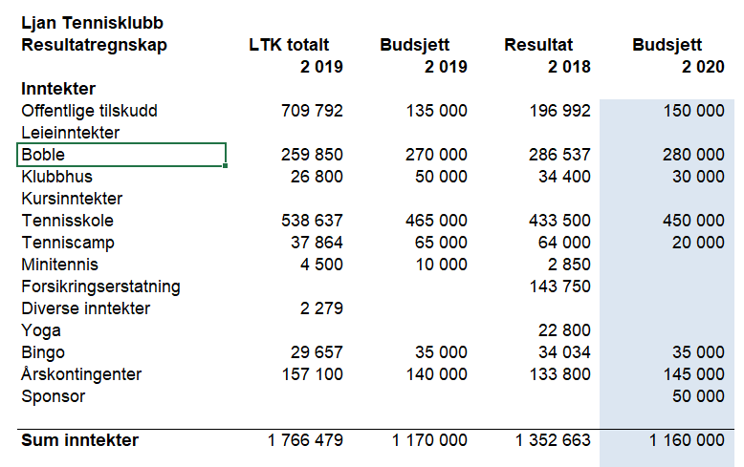

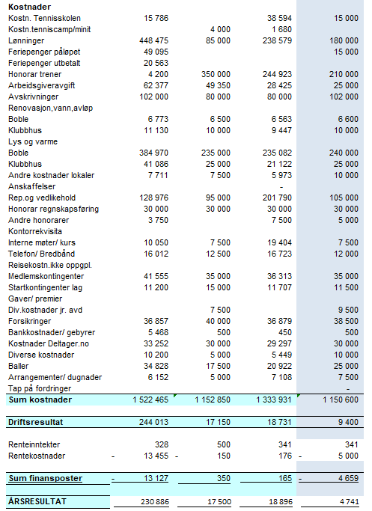

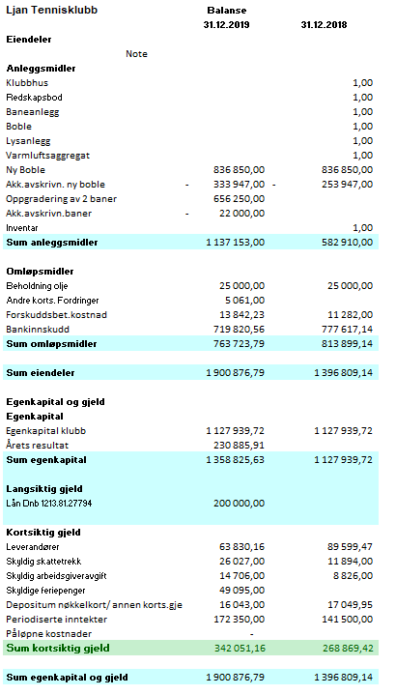

Oslo, 25 mai 2020

Styret i Ljan tennisklubb

Gunnar Birkevold Marius Damsleth Jarle Kvalsund
Styreleder Styremedlem Styremedlem

Tove Ofstad Nina Harloff
Nest leder Styremedlem

Karl Henrik Bredvold Dag Sandham
Styremedlem Styremedlem

